Tarte moelleuse aux fruits rouges
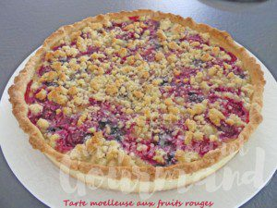 Pour 6 Croquants-Gourmands

La pâte sablée Kayser :
1 cercle ou 1 moule à tarte de 24 cm de Ø
Vous la ferez suivant la recette de base.
Foncer le cercle, piquer la tarte, couvrir et mettre au frais pour la laisser se raffermir.
Lester la pâte suivant la méthode préférée et la faire cuire à blanc pendant 15 minutes.
Retirer le lestage et laisser refroidir.

Le crumble :
- 50 g de farine
- 50 g d'amandes en poudre
- 30 g de cassonade
- 50 g de beurre ½ sel
Mélanger dans un petit robot (ou à la main) la farine, les amandes en poudre et la cassonade.
Ajouter le beurre en parcelles et travailler rapidement pour obtenir "un sable".
Réserver.

La garniture :
- 250 g de griottes surgelées
- 75 g de framboises surgelées
- 75 g de myrtilles surgelées
- 2 œufs
- 100 g de crème liquide
- 50 g de cassonade
Préchauffage du four à 180°C
Mélanger dans un bol les œufs, la crème et le sucre.
Répartir les fruits sur le fond de tarte.
Les couvrir de la crème préparée.
Émietter le crumble sur la surface.
Enfourner pour 30 minutes.
Laisser tiédir avant de démouler délicatement sur le plat de service.
J'ai trouvé la tarte meilleure le jour même, le lendemain elle était bonne mais la pâte était moins croustillante.

